Требуется создать отчет для Управление нашей фирмой, редакция 1.6 (1.6.25.139).

Компания занимается мелкооптовой продажей. Продажа осуществляется документом «Расходная накладная», оплаты «Поступление в кассу» и «Эквайринговая операция».
Отчет должен содержать информацию об оплатах и продажах за выбранный период.
Информация есть в стандартных отчетах УНФ, но нужно ее формировать единым отчетом.
Структура отчета «Отчет по кассе»
Отчет должен состоять из 3-х таблиц.
- «Движение денежных средств по кассам». Ниже таблица стандартного отчета, он полностью устаревает. Желательно свернуть до «Статьи», а аналитику развернет пользователь, если пожелает.
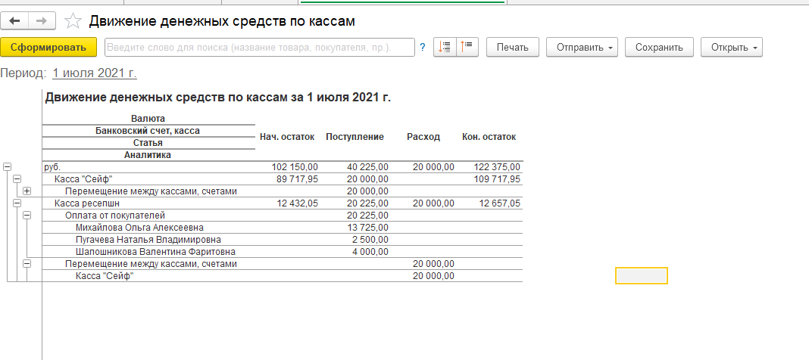
- «Оплаты платежными картами». Желательно свернуть до «Контрагент», а документ движения развернет пользователь, если пожелает.
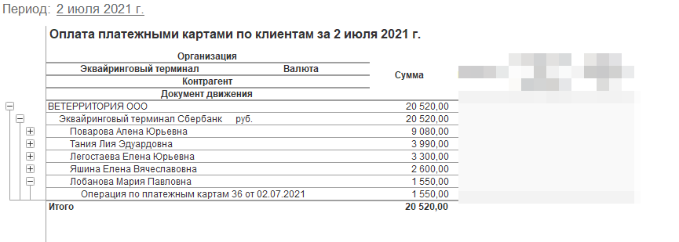

- «Оплаты по клиентам»
Итоговая таблица со всеми оплатами клиентов за период.
Нужно соблюсти формат представления чисел – 11 200, 00
№ п./п. | Клиент | Наличные | Карта | Итого
1 | Иванов Иван Иванович | 5 000,00 | 6 020,00 | 11 200,00
ИТОГО: |  |  |  | 11 200,00

Период отчета должен устанавливаться стандартным выбором периода (чтобы была возможность установить, например «Сегодня» или «Вчера»).
Отчет нужен для печати, технология как делать может быть любая.
Предусмотреть отборы:
- для первого отчета - «Касса»
- для второго отчета «Эквайринговый терминал»

